**Борщевик Сосновского**

**Борщевик Сосновского** – многолетнее зонтичное растение, которое напоминает огромный укроп и достигает 2-3 метра высотой.

Он имеет толстый, до 10 сантиметров, полый стебель и крупные перистые листья. Происходит это растение с Кавказа. Основными местами произрастания являются пустыри, обочины дорог, свалки, берега рек, заброшенные пастбища и поля, животноводческие фермы, зернохранилища, сады и парки. Из-за внушительных размеров листьев, соцветий и самого растения в целом, в народе его прозвали – «трава Геракла».

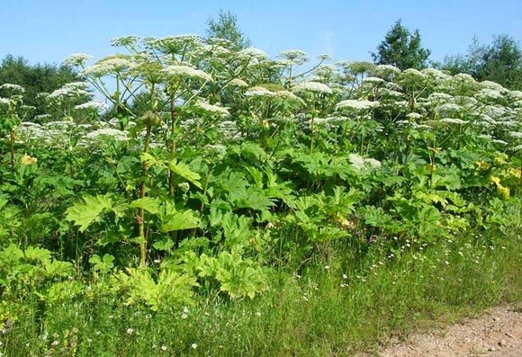

Там, где растет  борщевик, через какое-то время образовываются заросли, под которыми почти ничто другое уже не растет. Любимые места произрастания — заброшенные участки (поля, садовые участки), а также места свалок. Так же растет борщевик Сосновского и вдоль дорог. Это настоящий агрессор, который к тому же очень вредный для здоровья. Сорняк ли борщевик? Учитывая его распространенность, быстроту захвата территорий и высоту это скорее сорнячище, а не сорняк.

Борщевик Сосновского – растение монокарпические (цветет раз в жизни, после чего погибает) с циклом развития от 2 до 7 лет. В среднем одно растение способно ежегодно давать до 70000 жизнеспособных семян, которые хранятся в почве 3-5, а иногда 12-15 лет.

Еще в 40-х годах борщевик Сосновского был окультурен и специально внедрен в сельскохозяйственное производство, как силосная культура, с целью обеспечения животноводства дешевыми кормами. Долгое время борщевик считали перспективной кормовой культурой. Урожайность зеленой массы превышала таковую у клевера, кукурузы, рапса. Однако в 80-е животноводам пришлось отказаться от культивирования борщевика по многочисленным причинам. Прежде всего, силосный продукт получался низкокачественным. Второй причиной стал горьковатый привкус молока у коров, которые употребляли этот силос. В-третьих, фитоэстрогены, входившие в состав борщевика, вызвали у животных бесплодие. Все это и ряд других причин привели к тому, что он потерял свою кормовую и хозяйственную ценность и был выведен из севооборота. Как следствие, поселился в природных условиях, как злостный сорняк.

## ОПАСНОСТЬ БОРЩЕВИКА: ПОСЛЕДСТВИЯ ОЖОГОВ

Основная угроза борщевика Сосновского в том, что он способен вызвать ожоги на теле человека. Зеленая масса борщевика содержит фуранокумарины. Данные вещества при облучении солнцем вызывают ожоги. Коварство зонтичного растения в том, что в отличие от крапивы, которая жалит сразу, реакция от борщевика проявляется через несколько часов. Кожа вначале краснеет, потом возникает боль, отек, появляются пузыри. Ожоги глубокие, долгозаживающие. Если участок поражения значителен, человека лихорадит, тошнит, повышается температура. У астматиков возможен приступ удушья.

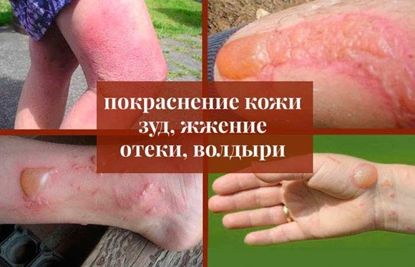

Особую угрозу борщевик представляет для детей. Иногда играя в зарослях этих растений, они из стеблей делают свирели, сабли, подвергая себя большой опасности. Даже однократное прикосновение к растению приводит к ожогам 1-2 степеней. Предупреждайте об опасности детей, а также бессознательных взрослых.

В случае контакта тела с соком борщевика необходимо срочно промыть данный участок проточной водой с растворенным хозяйственным мылом. Ни в коем случае пораженное место не смазывайте йодом и не накладывайте никаких фиксирующих повязок. Необходимо выполнять все мероприятия, которые традиционно назначают при ожогах.

Можно дополнительно обработать участок пантенолом.

**Самые большие опасности в следующем:**

* Появление болезненных волдырей на коже, которые к тому же становятся пигментированными;
* Шрамы, которые «украшают» от нескольких месяцев до нескольких лет (в основном проходят за пару месяцев);
* При попадании сока в глаза может наступить слепота;
* Участок, на который попал сок может быть чувствительным к солнцу долгое время.

Борщевик Сосновского относится к так называемой карантинной группе растений. Учитывая темпы распространения и вред, который он наносит человеку при непосредственном контакте, его обязательно нужно уничтожать. Прежде всего, систематически предотвращать распространение вида. Так как борщевик размножается посредством семян, необходимо препятствовать развитию цветоносов. Рекомендуется систематически скашивать растения, обрубать толстые корни на глубине 10-15 сантиметров, срезать соцветия до цветения, проводить различные агротехнические приемы, обработку гербицидами. Даже на скошенном растении семена имеют способность созревать. Все работы по борьбе с борщевиком Сосновского выполняют только в плотной одежде, защитных очках и резиновых перчатках.

## КАК БОРОТЬСЯ С БОРЩЕВИКОМ СОСНОВСКОГО

Для борьбы с борщевиком многие авторы рекомендуют обрезку цветков, сжигание, обработку гербицидами, вспашку и другие методы.

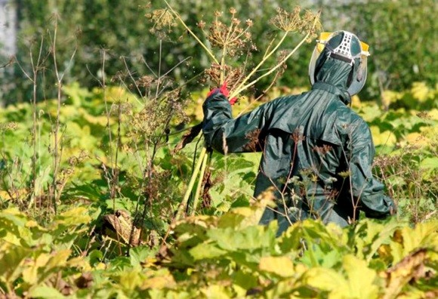

### Обрезка цветков

Обрезка цветков в период бутонизации и начала цветения. Самый действенный способ уничтожения борщевика на небольших площадях. Но он же и один из самых опасных и затратных. При обрезке у борщевика генеративных органов важно срезать только бутоны, цветки, или мелкие зеленые, неразвитые плоды. Обрезать нужно центральный зонтик и зонтики первого порядка. Зонтики второго и последующих порядков, если они образуются, можно обрезать под основание этого зонтика. Этот метод мало применим на практике, т.к. требует огромных затрат ручного труда. Он пригоден лишь для уничтожения одиночных или небольшого количества растений.

### Сжигание борщевика

Этот метод требует максимальной осторожности и аккуратности. Перед поджиганием можно облить растения горючей жидкостью (так, чтобы именно зонтики с плодами были намочены). В период горения зонтиков важно соблюдать все меры предосторожности и противопожарной безопасности, поскольку из плодов борщевика будут выделяться горючие эфирные масла. Вряд ли этот метод применим на практике, т.к. он может привести к пожарам, особенно в сухую погоду.

### Обработка гербицидами

Рекомендуют применение гербицидов на основе глифосата. Время обработки — с начала отрастания борщевика до начала цветения. Проведение обработки растений гербицидами с начала созревания семян уже менее эффективно. Частые и интенсивные обработки будут эффективны, начиная с момента развития генеративного побега и лишь до начала цветения. В другие периоды жизни борщевика, не считая вегетирующих молодых экземпляров, значительного эффекта обработка гербицидами давать не будет, поскольку монокарпические растения после цветения отмирают сами по себе, без применения гербицидов. Нормы применения гербицидов для обработки борщевика должны быть двойными или даже тройными от прописанных в рекомендациях.

Этот метод на практике показал свою недостаточную эффективность, т.к. после обработки только глифосатсодержащими препаратами борщевик отрастал. Кроме того, использование двойных и тем более тройных норм применения препаратов не предусмотрено «Государственным каталогом пестицидов и агрохимикатов, разрешенных к применению на территории Российской Федерации», что является грубым административным нарушением и пресекается органами Россельхознадзора.

Предлагается также применение гербицидов на основе глифосата и глюфосината аммония методом инъекций в стебли борщевика до завязывания семян. Аналогичный метод давно используется для борьбы с нежелательной древесной растительностью.

Однако этот метод дорог в связи с высокими затратами ручного труда и специального оборудования. Кроме того, требуется обучение персонала, поскольку такая работа представляет опасность в связи с токсичностью не только препаратов, но и самого обрабатываемого растения, да и сами инъекции — это не простая задача, решение которой под силу только обученному персоналу. Этот метод не позволяет полностью искоренить сорняк, в дальнейшем появляется поросль из семян, которая также требует обработок.

### Агротехнические мероприятия

Если возможно применение вспашки, то ее необходимо проводить несколько раз за вегетационный период. Первую вспашку проводят вскоре после наступления момента выезда в поле. Лучше проводить подрезку корней борщевика, используя плоскорезы. Глубина обработки на горизонте 5–10 см. Важно срезать точку роста борщевика (ему свойственен геотропизм — заглубление точки роста ниже уровня почвы), которую растения затягивают на 3–5 или даже 7–10 см (глубина расположения почки зависит от типа почвы, климатических условий региона). В случае отрастания растений после первой вспашки, вторую обработку важно провести до момента разворачивания листьев и вынесения на поверхность соцветий. Для полного уничтожения всех растений борщевика вспашки нужно будет проводить в течение от 2–3 до 5–7 лет (в зависимости от засоренности полей семенами). Осенью вспашки на полях, заросших борщевиком, проводить нельзя.  
Этот метод можно использовать лишь в условиях полей, на которых борщевик встречается редко. На остальных участках, заросших борщевиком (обочины дорог, линии отвода, опушки лесов, парки, сады и т.п.) ее проведение практически невозможно.

### Рубить корень вручную

Вручную рубить корень лопатой под точку роста (она на 5-10 см под землёй.Способ подходит для уничтожения единичных особей. Желательно взять хорошо заточенную штыковую лопату. Нужно срубить корень ниже точки роста. Если срубить выше, то на корне растения останется несколько спящих почек в листовых пазухах и потом они пойдут в рост.

### Использование ремедиаторов

На полях, где проводится уничтожение борщевика, возможно введение новых видов растений, которые могут быть использованы для восстановления земель. В данном случае могут быть внедрены на поля быстрорастущие и высокопродуктивные злаки (например, виды костреца) или бобовые культуры (козлятник или галега). Как вариант, для удаления борщевика с полей возможно интенсивное возделывание пропашных культур (картофеля, например).

Этот метод, как и предыдущий, применим только в условиях полей. Хотя высадку и высев быстрорастущих растений можно использовать как дополнение к другим методам с целью вытеснения борщевика из фитоценоза.

Использование укрывных материалов. Для борьбы с борщевиком возможно применение новых укрывных нетканых материалов. Но необходимо проведение ряда экспериментальных полевых исследований, чтобы определить, какой именно материал будет наиболее эффективным, и какой высоты слой земли необходимо насыпать сверху, чтобы одновременно и удержать материал на поверхности, и чтобы его не прорвали отрастающие весной борщевики. Немаловажная деталь — как потом очищать поля и прочие укрытые территории от укрывного материала.

Этот метод еще не отработан, требует значительных затрат ручного труда и использования недешевого укрывного материала.

### Кошение борщевика

Эффективный способ уничтожения борщевика только при условии, что он будет проводиться перед выходом растений «в трубку», т.е. обязательно перед цветением. И повторно не позже, чем через 3–4 недели после первого скашивания. Кошение необходимо для уничтожения всех генеративных побегов борщевика, несущих соцветия, и, соответственно, цветки. Важно не давать борщевикам цвести, чтобы не образовались новые семена. Если скашивать борщевики только один раз в середине цветения — это лишь будет способствовать дальнейшему размножению растений.

Этот метод не дает нужного эффекта, т.к. растения борщевика отрастают. Кроме того, он требует значительных затрат ручного труда.

### Затопление территории

Также есть ещё способ – затопить территорию на 48 дней. В Прибалтике и Скандинавии (а борщевик появился уже и там) этим способам борются очень активно, и по последним данным, количество сорняка сокращается.

Таким образом, использование только одного какого-то метода не дает надежных результатов в борьбе с борщевиком Сосновского.